# **Храм Святого пророка Ильи Витебской епархии**

# **г.п. Бешенковичи в годы Великой Отечественной войны**

Адамович Инна Алексеевна, учитель начальных классов ГУО «Средняя школа №1 г.п. Бешенковичи имени И.И. Строчко»

Православный храм – это Дом Божий, место для молитвы к Всевышнему в радости и скорби, в надежде и вере, в покое, в мире и любви.

В 2025 году Храму Святого пророка Ильи в г.п. Бешенковичи Витебской епархии исполняется 155 лет. Данный храм свидетель эпохи революции 1917 года, времён «воинствующего атеизма» и суровых лет Великой Отечественной войны.

Местный краевед - Станислав Петрович Леоненко, в газете «Зара» за 12 мая 2020 года писал: «Строительство кирпичного храма началось в 1866 году на месте деревянного храма, основанного в пятнадцатом веке. Польский король Казимир IV Ягелончик (по другим данным - литовский князь Скиргайло в знак благодарности Богу за спасение своей тонущей жены Елизаветы), а закончили - в 1870 году под руководством настоятеля Иосифа Никоновича [1].

Энциклопедический справочник А.М. Кулагина «Православные церкви Беларуси» (2007), посвящённый церковной архитектуре с древнейших времён до наших дней, содержит сведения о знаменитых памятниках - церквях, монастырях, часовнях, которые являются частью малоизвестной сокровищницы мировой архитектуры, и тех, которые не выжили по разным причинам. В справочнике даётся описание церкви во имя святого пророка Ильи, а также есть её фотография.

Второй краевед, Анатолий Вячеславович Крачковский в газете «Зара» за 18 августа 2001 года, ссылаясь на архивные документы, пишет о том, что «В 1637 г. местный хозяин Казимир Лев Сапега добился отмены для церкви статуса православной. На её месте построили униатский храм. Новый владелец Бешенкович Казимир Огинский восстановил настоящий статус церкви. Но как только Петр I, освободив эти земли от шведов, покинул территорию Великого княжества, иезуит Гинторф выгнал иеромонаха, отнял у него все пожитки, а церковь опять переделал в униатскую. Это случилось в 1723 г. Известно, что верующие не покорились и подали челобитную на имя царя. Документально подтверждено, что новое из красного кирпича здание Ильинской церкви было построено в 1866-1870 годы на казённые средства [2].

С. П. Леоненко, в газете «Зара» за 19 июня 2017 года писал: «Деньги на постройку Ильинской церкви выделены из Государственной казны «с целью упрочения православия в крае». Средств не пожалели, поэтому получился величественный крестово-купольный храм на высоком фундаменте с толстыми стенами из красного кирпича»[1].

Описание прихода на конец XIX - начало XX века: «На момент постройки храма (1866 год): церковь имела три престола - главный во имя Святого пророка Илии, правый во имя Святого Благоверного князя Александра Невского, левый - во имя Святых апостолов Петра и Павла; выполнена из кирпича, прочная, стойкая [3].

Вот что сообщается об этой церкви в брошюре «Экскурсия Витебской учёной архивной комиссии 14 мая 1911 г. в местечко Бешенковичи»: «Памятник архитектуры… того периода, когда с лёгкой руки академика Тона у нас насаждался якобы русский стиль. В этой церкви сохранились старинные иконы пророка Ильи и Божьей Матери, относящиеся приблизительно к началу 18-го столетия…». На колокольне когда-то размещались колокола: один — сто пудовый, другой — пяти десяти пудовый, третий — двадцати пяти пудовый, а также несколько по два пуда каждый. В 1917 году большой колокол сбросили большевики.  
 В Российском государственном историческом архиве в Москве сохранилось письмо от 22 июля 1935 года от 7000 прихожан, адресованное председателю ЦИК М.И.Калинину, в котором жители просят вернуть им отобранный храм (с 1935 года хранилось зерно)[4]. А также из данного письма известно, что в 1922 году был стихийный пожар. Ильинская церковь значительно пострадала. И прихожане ремонтировали храм за свои средства.

Согласно данным списка «Священнослужители Бешенковичской Ильинской церкви с 1919 - 1949 годы»: с 1919 - 1929 годы - был священником протоиерей Жданов Виктор Степанович (1871 - 1937); с 1929 - 1933 годы - иеромонах Бакметов Феодосий Андреевич, 1901 года рождения (в 1930 году осуждён за отсутствие регистрации священнослужителя, в 1931 году осуждён за отсутствие отметки воинского учёта на 1 месяц, в 1932 году запрещён в священно служении и назначен псаломщиком); с 11 сентября 1932 - по 22 мая 1933 года - священник Гроза Николай Иосифович, 1873 года рождения; с 1932 - по 1933 годы - священник Шелег Антон Николаевич, 1972 года рождения (25 сентября 1933 года арестован); с 1919 - 1949 годы - регент, псаломщик - Шолохов Антон (Антип) Филипович, 1894 года рождения [4].

6 июня 1941 года местечко Бешенковичи было оккупировано немецкими войсками (Рис.1). Оккупация продолжалась почти 3 года. За время Великой Отечественной войны посёлок был практически полностью разрушен [3].

Досталось и Свято - Ильинскому храму.

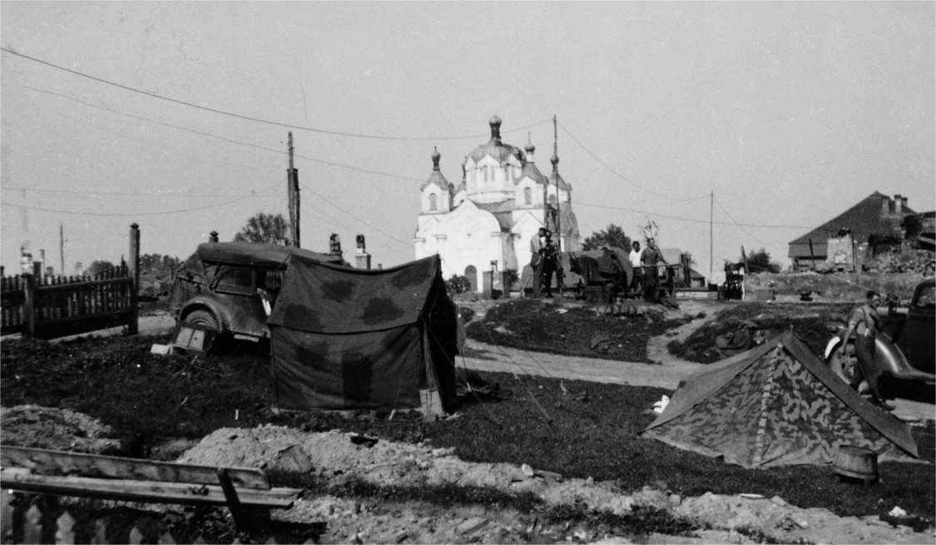 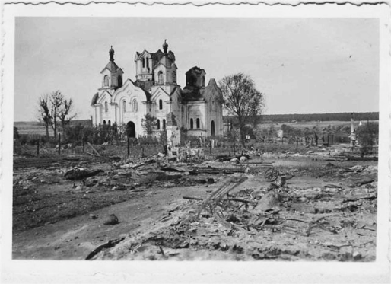

Рис.1 Фото Свято - Ильинская церковь местечко Бешенковичи 14 августа 1941 года (начало немецко - фашистской оккупации)

Рис.2 Фото Свято - Ильинская церковь местечко Бешенковичи 19 сентября 1941 года (во время немецко - фашистской оккупации)

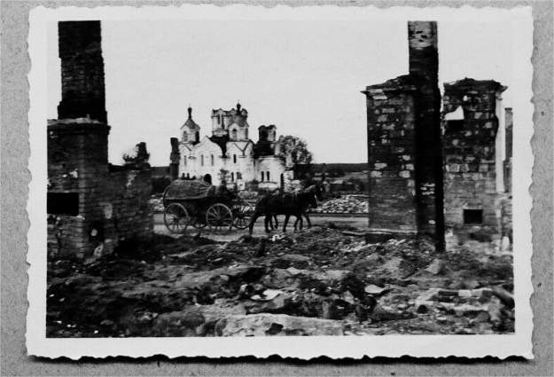 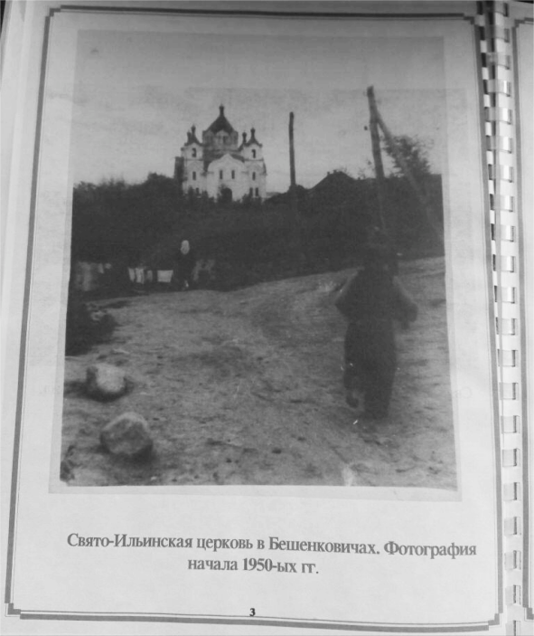

Рис.3 Фото Свято - Ильинская церковь местечко Бешенковичи 22 июня 1942 года (во время немецко - фашистской оккупации)

Рис.4 Фото Свято - Ильинская церковь местечко Бешенковичи (начало 1950-х годов)

В годы Великой Отечественной войны немцы приспособили святыню под склад. На колокольне установили пулемётное гнездо, которое было разбито вместе с колокольней в 1944 году. Сохранилось несколько фотографий, сделанных в начале июля 1941 года немецкими солдатами, на которых изображена повреждённая во время боёв в местечке Бешенковичи Свято - Ильинская церковь и выжженные до тла окрестности (Рис. 2,3)**.**Бывший курсант Лепельского миномётного училища Иосиф Альбертович Яцыно, защищавший наше местечко в 1941 году, вспоминал, что немцы посадили на колокольню церкви снайпера, который видел с высоты даже дно окопа и расстреливал курсантов училища, расположенных по правому берегу Западной Двины. Ответным огнём орудия калибром 76 мм крыша церкви была уничтожена и рассеяно скопление вражеских танков, разместившихся возле неё.  
 23 июня 1944 года войска четырёх советских фронтов начали историческую наступательную Белорусскую операцию «Багратион». В результате вся территория Беларуси была очищена от врага. Успешное наступление на Витебском направлении началось в первый день операции. Войска 1-го Прибалтийского фронта (командующий генерал-полковник И. Х. Баграмян), которые должны были наступать в направлении местечко Бешенковичи, получили задачу: во взаимодействии с войсками 3-го Белорусского фронта (командующий генерал-полковник И. Д. Черняховский) разгромить Витебско - Лепельскую группировку противника, форсировать Западную Двину и выйти в район Лепель - Чашники.  
 25 июня 1944 года в результате успешного прорыва вражеской обороны в район местечка Бешенковичи вышла 71-я Гвардейская стрелковая дивизия, сходу форсировавшая Западную Двину и освободившая наш районный центр. Интерес вызывают два наградных листа с ходатайствами о присвоении бойцам этой дивизии звания Героя Советского Союза, в которых фигурирует Свято -Ильинская церковь.  
 В первом говорится: «25 июня 1944 года в наступательном бою за правобережный берег реки Западная Двина Гвардии красноармеец Садык Абдужапаров, несмотря на сильный артиллерийский огонь противника, смело ворвался в посёлок Стрелка, лично взял в плен двух солдат и офицера, передав их конвоиру, сам лёг за станковый пулемёт противника и открыл беспрерывный огонь по западной стороне реки Западная Двина, тем самым обеспечил переправу через реку Западная Двина. В этом бою Гвардии красноармеец уничтожил 10 солдат противника и подавил огонь пулемётной точки противника, установленной на церкви местечка Бешенковичи. Гвардии красноармеец Абдужапаров достоин присвоения звания Герой Советского Союза».  
 В другом записано: «22 июня при прорыве сильно укреплённой и глубоко эшелонированной обороны противника в районе деревни Товстюки Смоленской области командир пулемётного расчёта, Гвардии старшина Иван Мотин огнём станкового пулемёта лично истребил 9 гитлеровцев. Беспрерывным ведением огня по вражеским траншеям дал возможность стрелковой роте без потерь ворваться в траншеи первой, второй и третьей линии. 25 июня при форсировании реки Западная Двина, лично на плащ-палатке под огнём противника форсировал реку, затем установил пулемёт в районе церкви м. Бешенковичи, дал круговой обстрел подступов к переправе со стороны противника, тем самым создал возможность переправиться роте. Гвардии старшина Мотин достоин присвоения звания Герой Советского Союза» [3].

Освобождение района далось нелегко, сотни наших воинов не вернулись с полей сражений, но выстояли, отбросили противника, замкнув его в кольцо, называемое витебским «котлом». **Вечером 25-го июня 1944 года были освобождены от немецко-фашистских захватчиков Бешенковичи, 26-го июня – весь район.**

**Руками прихожан Свято - Ильинский храм был восстановлен к 1945 году (Рис.4).** В Бешенковичском районе свято хранят память о людях, отдавших жизнь за свободу и независимость Отечества.

В настоящее время Свято - Ильинская церковь преобразилась, радуя своих прихожан своим внешним и внутренним убранством: золотыми куполами; новым деревянным иконостасом ручной работы, росписями на стенах. Число прихожан ежегодно увеличивается. При храме работает воскресная школа (Рис.5). На сегодняшний день церковь находится под охраной государства и входит в Государственный список историко-культурных ценностей Республики Беларусь.

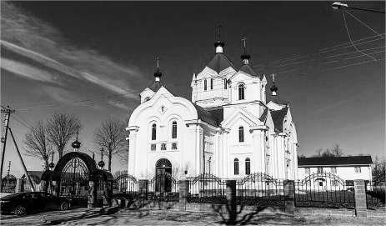

Рис.5 Фото Свято - Ильинская церковь г.п. Бешенковичи 2024 год

«В том, что люди объединяются вокруг церквей – залог великого будущего нашей Православной Церкви и всего православного народа», - сказал однажды Святой Тихон. Сегодня храмы являются центром христианского и духовно - нравственного воспитания. Отрадно, что теперь они - от величественных соборов до простых деревянных часовен - вновь украшают нашу землю» [5].

**Список использованных источников и литературы**

1.https://www.gztzara.by/2020/05/beshenkovichskij-svyato-ilinskij-hram-prazdnuet-150-letie-so-dnya-osnovaniya -12.05.2020.

2.https://tutejszy.ru/vitebskaya/beshenkovichskij/beshenkovichi/283-istoriya-beshenkovich- 01.12.2018.

3.<https://www.gztzara.by/2017/06/Svyato-Ilinskij-xram-Vitebskoj-eparxii-v-Beshenkovichax-raduet-mestnyx-zhitelej-pochti-150-let/> -19.06.2017.

4.Сборник документов и материалов по истории Бешенковичской Свято - Ильинской церкви. - ГУК «Бешенковичская Центральная районная библиотека»: Отдел обслуживания и информации -2020, с.194, с.197.